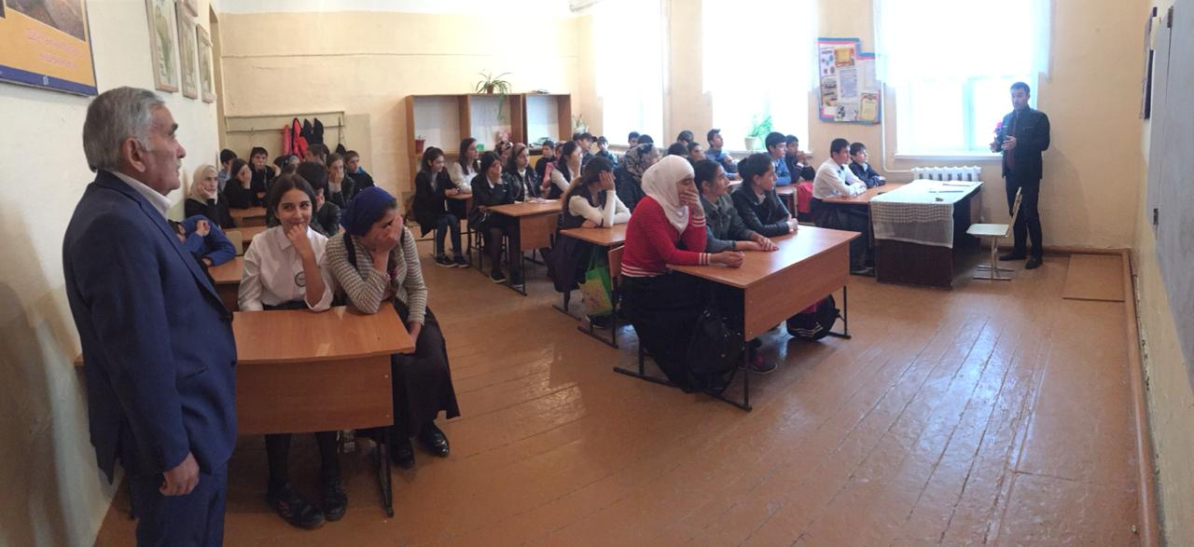

15 октября в рамках исполнения плана работы АТК Кизилюртовского района по профилактике терроризма и экстремизма специалист аппарата АТК Расул Мусаев совместно с духовенством села организовал встречу старшеклассников Чонтаульской СОШ"№1 с имамом мечети Арсланали Адильгереевым и представителем общественной молодежной организации Шамилем Аликебедовым.

На встрече были рассмотрены актуальные вопросы духовно-нравственного и патриотического воспитания подрастающего поколения.

Имам села Чонтаул рассказал школьникам о воспитании, культуре и уважении к старшим. «Кто не проявляет уважения к старшим и милосердия к младшим, тот не из нас» (Бухари), - процитировал он хадис.

«Терроризм — явление социальное, а не религиозное ",- обратился Расул Мусаев к детям. «Истинный мусульманин не приемлет террор и экстремизм в любой форме. И если кто-либо надеется достичь благой цели, творя зло и принося несчастья людям, то он уже сбился с прямого пути. Ислам служит спасению и благополучию человека и общества, а для этого в душе каждого верующего должен воцариться мир. Это делает его мудрым и сильным, способным нести людям благо и противостоять насилию», - заключил он.

Шамиль Аликебедов поблагодарил всех, кто принял участие в данной акции. "Хотелось бы, чтобы такие мероприятия проводились почаще ", - отметил он.
